龜腹甲新綴第二七則
何會
首都師範大學文學院

綴合號碼
A：《安明》S0589
B：《合集》5666正反（歷拓10752正反）
二、綴合圖版

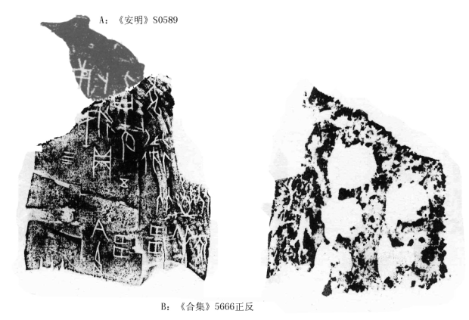

三、綴合理由
A、B兩片殘甲字體相同，均為典賓類。從龜腹甲部位上來說，A片為右首甲殘片，B片為右前甲，二者部位相合，且綴合後“旨”字殘畫亦可補足。綴合後卜辭可隸釋如下：
庚戌卜，永貞：令旨以多犬衛从多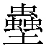羊（？）。四五六

（綴合得到黃天樹師的悉心指導和幫助，在此深表感謝！）

